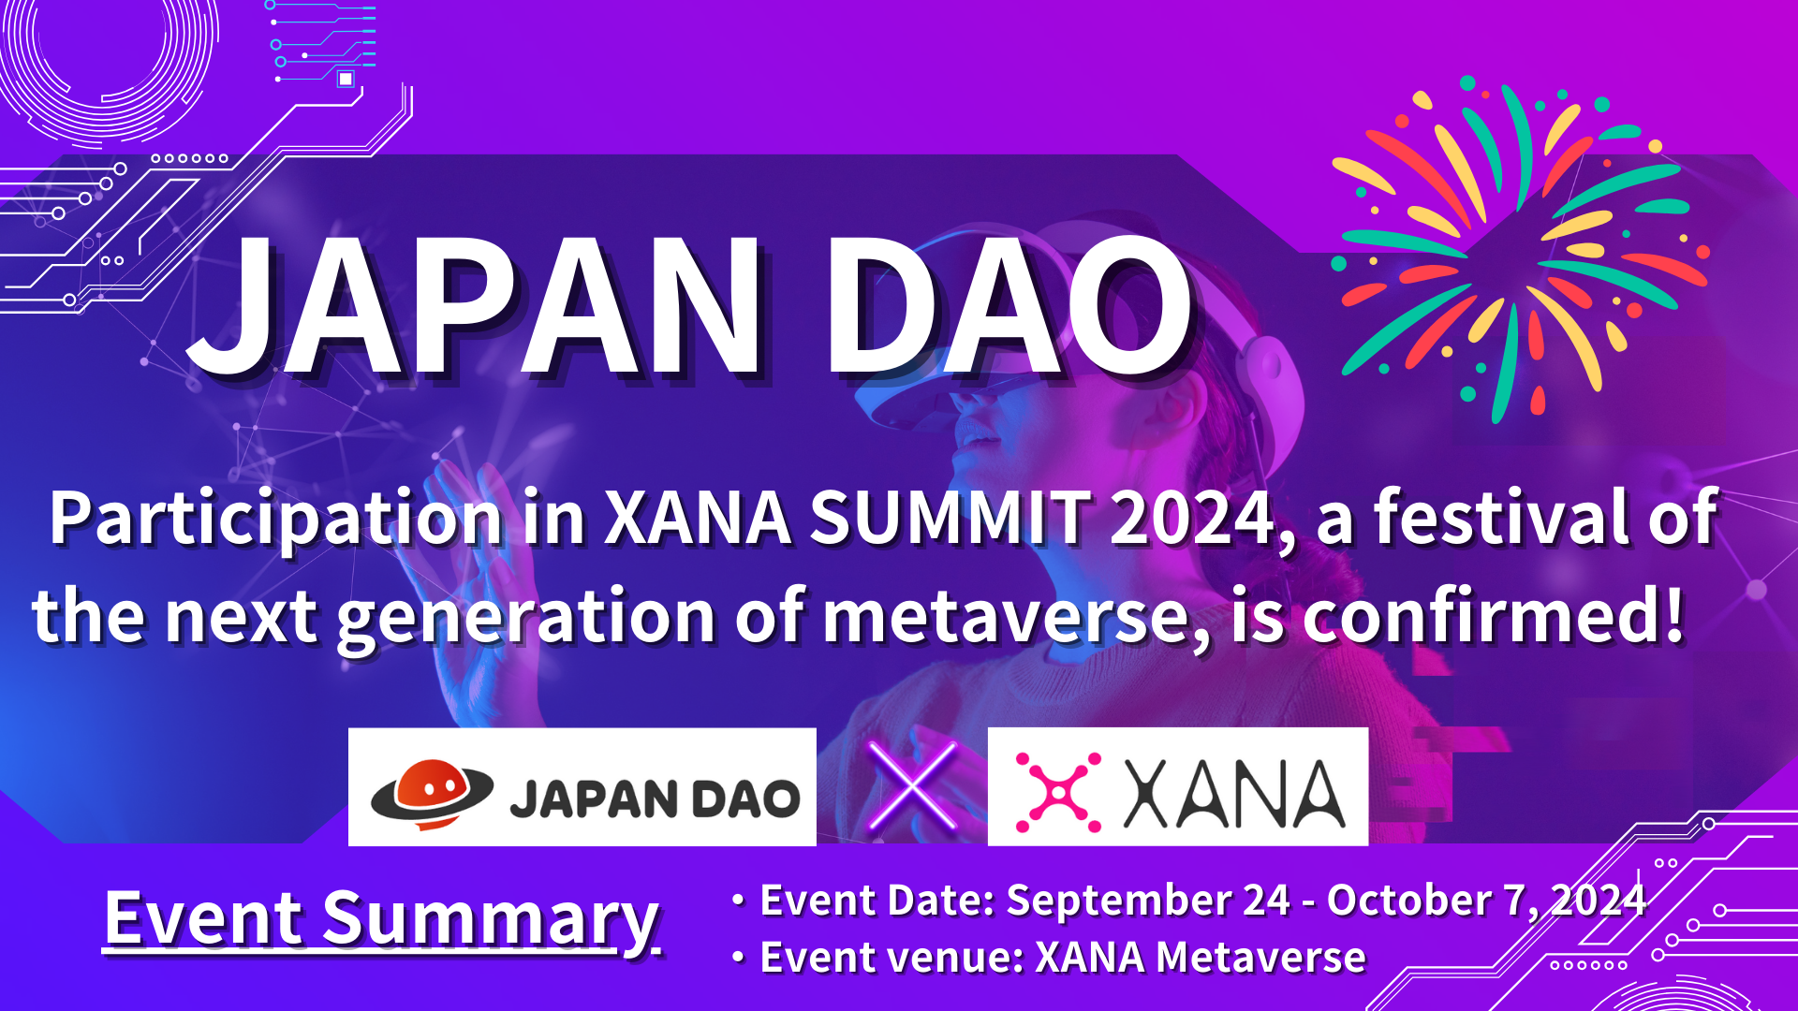

**¡JAPAN DAO Participará en el Evento Metaverso de Próxima Generación 'XANA SUMMIT 2024!'**

**¡Hola a todos!**

**Hoy tenemos noticias emocionantes para compartir. JAPAN DAO ha confirmado su participación en el 'XANA SUMMIT 2024', uno de los mayores eventos Web3 del año.**

**En este artículo, proporcionaremos una visión detallada de qué es el XANA SUMMIT 2024, la importancia de la participación de JAPAN DAO y los beneficios y perspectivas futuras esperados.**

**¡Sigue leyendo hasta el final!**

# ¿Qué es el XANA SUMMIT 2024?

Primero, echa un vistazo al video introductorio del XANA SUMMIT 2024. Este video destaca la visión general del evento y sus atracciones, brindándote una idea de las experiencias que puedes esperar en el metaverso.

El XANA SUMMIT 2024 es un festival de próxima generación organizado por XANA, una plataforma que ofrece experiencias en AI, Web3.0 y metaverso. Este evento combina tecnología digital de vanguardia con entretenimiento, presentando los siguientes aspectos destacados:

* Se lleva a cabo durante dos semanas en el metaverso.
* Los participantes de todo el mundo se reúnen en un espacio metaverso, sin las restricciones de ubicación física.
* Una exhibición de las últimas tecnologías, incluyendo Web3.0, AI y entretenimiento.
* Participación global de proyectos, empresas, DAOs, celebridades, artistas, creadores y comunidades.

El XANA SUMMIT no es solo una exposición tecnológica; también es un lugar para explorar las posibilidades futuras a través de interacciones, aprendizaje y entretenimiento entre los participantes. El hecho de que se realice en el metaverso permite que los participantes interactúen en tiempo real dentro de un espacio virtual y compartan nuevas experiencias, lo que lo hace especialmente atractivo.

# Resumen del Evento XANA SUMMIT 2024

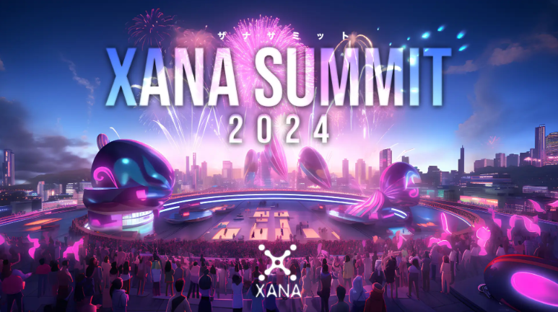

Fuente: XANA

## Resumen del Evento

Nombre del Evento: XANA SUMMIT 2024  
Organizador: XANA  
Lugar: Metaverso XANA  
Fecha: 24 de septiembre de 2024 - 7 de octubre de 2024 (14 días)

## Contenido del Evento

* Sesiones de discusión con los mejores líderes: Debates sobre temas de vanguardia como Web3.0, AI y tecnología espacial.
* Exhibiciones corporativas: Presentaciones interactivas de los productos y servicios más recientes dentro del metaverso.
* Actuaciones de artistas: Espectáculos en vivo de música, arte y actuaciones.
* Networking: Eventos para promover interacciones entre los participantes y emparejamientos de negocios.

# Acerca de XANA

XANA es una plataforma metaverso avanzada de Web3.0 que combina tecnologías de AI, metaverso y Web3.0, ofreciendo a todos 'otro yo' y 'otro lugar'.

Proporciona un mundo donde cualquiera puede crear fácilmente avatares, espacios y juegos, comprar y vender activos, y realizar su potencial convirtiéndose en lo que desean ser.

## Características Principales

* Plataforma Metaverso: XANA ofrece un espacio virtual donde los usuarios pueden jugar o hacer negocios.
* NFT y juegos: XANA ofrece juegos Web3.0 utilizando IP de personajes famosos, como NFTDuel, que presenta cartas de CryptoNinja, Ultraman y Astro Boy.
* Moneda nativa XETA: XETA es la moneda principal utilizada dentro del metaverso de XANA y en el mercado NFT 'XANALIA'.
* Colaboraciones notables: Colaboraciones con personajes icónicos japoneses como CryptoNinja, Ultraman y Astro Boy.

# Principales Colecciones de NFT de XANA

## XANA: GENESIS

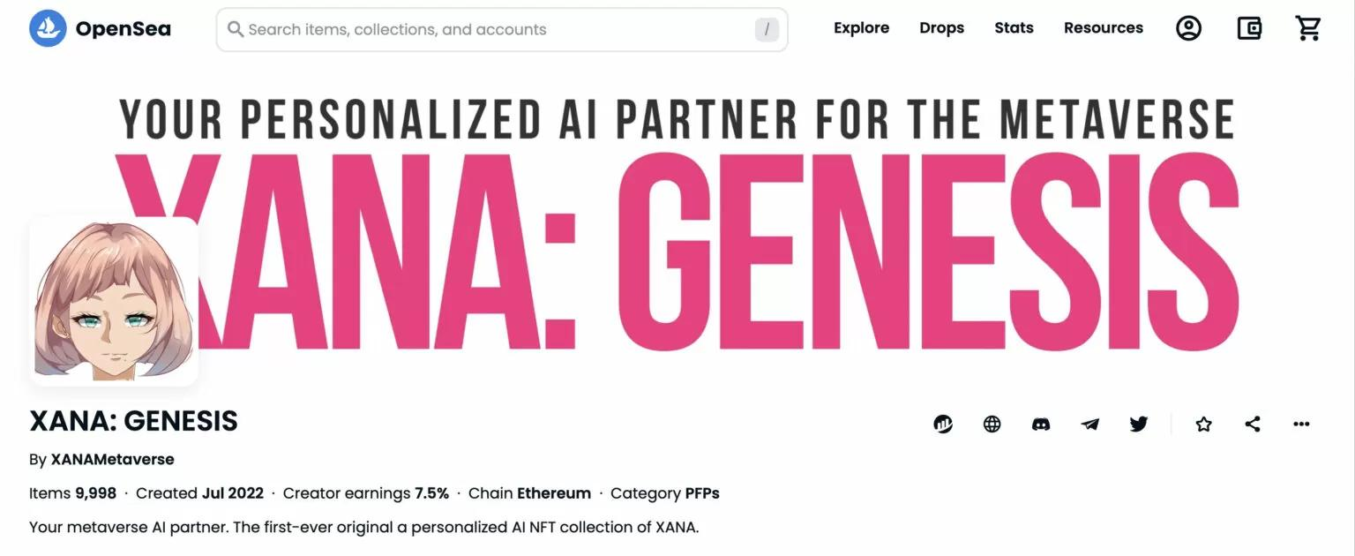

La primera colección original de NFT con IA de XANA.

Funciona como un socio de IA en el metaverso.

9,997 NFT lanzados (mayo de 2023).

## XANA x BreakingDown NFT



Colaboración con el entretenimiento de artes marciales BreakingDown.

Miles de avatares generativos únicos.

Los poseedores de NFT pueden usar avatares en el metaverso de XANA.

Lanzado el 31 de marzo de 2023 y agotado en 10 minutos.

## XANA: LAND



NFTs de terrenos dentro del metaverso de XANA.

Disponible en tres tamaños: Común, Raro y Súper Raro.

Los compradores pueden crear libremente contenido como juegos y eventos.

## XANA: PENPENZ x CryptoNinja

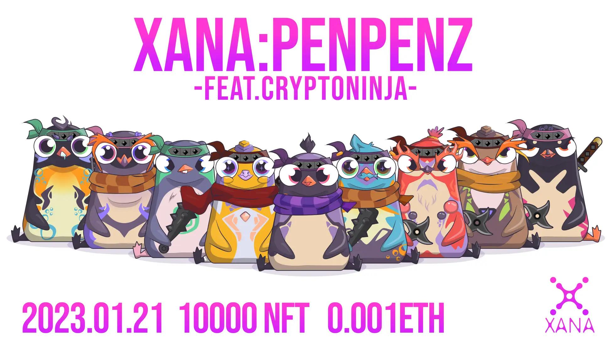

Colaboración con la comunidad DAO más grande de Japón, CryptoNinja.

10,000 personajes de pingüinos únicos.

Lanzado el 25 de febrero de 2023, distribuido como free mint.

# Significado y Perspectivas de la Participación de JAPAN DAO en XANA SUMMIT 2024

## Razones Principales para la Participación

La razón principal para la participación de JAPAN DAO en XANA SUMMIT 2024 es su fuerte resonancia con la innovadora plataforma de metaverso ofrecida por XANA y su filosofía orientada a los creadores. La visión de XANA está perfectamente alineada con la dirección que JAPAN DAO pretende seguir, ofreciendo una excelente oportunidad para co-crear nuevas experiencias culturales.

## Resultados Esperados y Perspectivas Futuras

* Fusión de tecnología digital y arte: Los creadores de JAPAN DAO ofrecerán nuevas experiencias culturales dentro del metaverso.
* Aumento del reconocimiento internacional: El XANA SUMMIT ofrece una oportunidad para promover la cultura japonesa y la tecnología blockchain en todo el mundo.
* Creación de nuevas oportunidades de negocio: Fortalecer la colaboración con gobiernos locales y empresas para desarrollar nuevos proyectos transfronterizos.

# Conclusión

La participación de JAPAN DAO en 'XANA SUMMIT 2024' es una oportunidad extraordinaria para mostrar la cultura japonesa al mundo a través del poder del metaverso y la tecnología digital.

Al albergar el evento en el metaverso, se permite la interacción en tiempo real con participantes de todo el mundo, ofreciendo nuevas experiencias culturales más allá de las limitaciones físicas.

Se espera que JAPAN DAO aproveche este evento para perseguir la fusión de tecnología digital y arte, aumentar el reconocimiento internacional y crear nuevas oportunidades de negocio.

Mantente actualizado con las últimas noticias siguiendo la cuenta oficial de X y Discord de JAPAN DAO. ¡Experimentemos juntos el futuro de Web3!

Si estás interesado en JAPAN DAO, sigue y apoya a 'JAPAN DAO Magazine' 💛

Cuenta oficial de X: https://twitter.com/japannftmuseum

Discord oficial: https://discord.com/invite/japandao

Instagram oficial: https://www.instagram.com/japannftmuseum/